Ottava Lezione (a distanza)
Mc 1,6-9; 10-12: a) individua gli 8 pronomi di Prima e Seconda Persona (sing.e pl.) e indicane il caso; individua i 2 sostantivi di Prima declinazione e i 4 sostantivi della Seconda e indicane i casi, genere e numero. https://www.grecoantico.com/

καὶ ἦν ὁ Ἰωάννης ἐνδεδυμένος τρίχας καμήλου καὶ ζώνην δερματίνην περὶ τὴν ὀσφὺν αὐτοῦ, καὶ ἔσθων ἀκρίδας καὶ μέλι ἄγριον. 7 καὶ ἐκήρυσσεν λέγων· Ἔρχεται ὁ ἰσχυρότερός μου ὀπίσω μου, οὗ οὐκ εἰμὶ ἱκανὸς κύψας λῦσαι τὸν ἱμάντα τῶν ὑποδημάτων αὐτοῦ· 8 ἐγὼ ἐβάπτισα ὑμᾶς ὕδατι, αὐτὸς δὲ βαπτίσει ὑμᾶς ἐν πνεύματι ἁγίῳ […] καὶ εὐθὺς ἀναβαίνων ἐκ τοῦ ὕδατος εἶδεν σχιζομένους τοὺς οὐρανοὺς καὶ τὸ πνεῦμα ὡς περιστερὰν καταβαῖνον εἰς αὐτόν· 11 καὶ φωνὴ ἐγένετο ἐκ τῶν οὐρανῶν· Σὺ εἶ ὁ υἱός μου ὁ ἀγαπητός, ἐν σοὶ εὐδόκησα. 12 Καὶ εὐθὺς τὸ πνεῦμα αὐτὸν ἐκβάλλει εἰς τὴν ἔρημον.
6 Giovanni era vestito di peli di cammello, con una cintura di pelle attorno ai fianchi, e mangiava cavallette e miele selvatico.
7E proclamava: «Viene dopo di me colui che è più forte di me: io non sono degno di chinarmi per slegare i lacci dei suoi sandali. 8Io vi ho battezzato con acqua, ma egli vi battezzerà in Spirito Santo».
10E subito, uscendo dall'acqua, vide squarciarsi i cieli e lo Spirito discendere verso di lui come una colomba. 11E venne una voce dal cielo: «Tu sei il Figlio mio, l'amato: in te ho posto il mio compiacimento».
12E subito lo Spirito lo sospinse nel deserto

La terza declinazione
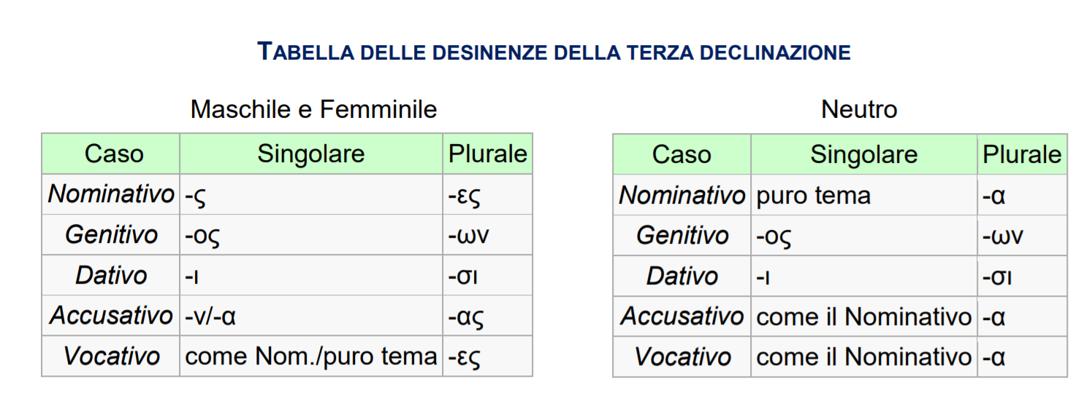
La terza declinazione si suddivide in sottofamiglie. ognuna di esse prende il nome dall’ultima consonante del tema. In linea generale possiamo individuare tre famiglie di nomi:
- Sostantivi il cui tema finisce con una consonante; b) Sostantivi il cui tema finisce con una vocale debole (ι e υ); c) Sostantivi il cui tema finisce con un dittongo.

sostantivi il cui tema finisce con una consonante:
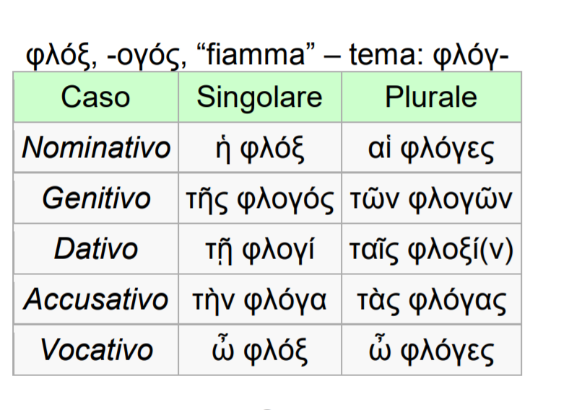

Cosa si intende per tema? 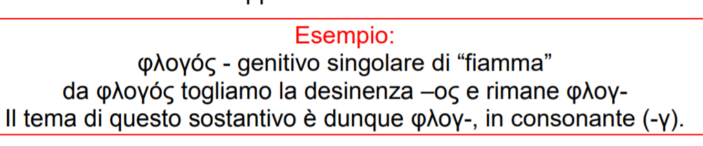
Vediamo come un nome di terza declinazione si presenta sul dizionario:
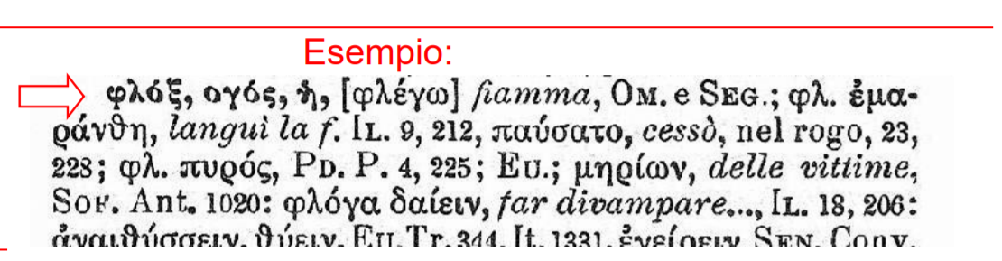

Ritorniamo allora al nostro brano iniziale:
Mc 1,6-9; 10-12
καὶ ἦν ὁ Ἰωάννης ἐνδεδυμένος τρίχας καμήλου καὶ ζώνην δερματίνην περὶ τὴν ὀσφὺν αὐτοῦ, καὶ ἔσθων ἀκρίδας καὶ μέλι ἄγριον. 7 καὶ ἐκήρυσσεν λέγων· Ἔρχεται ὁ ἰσχυρότερός μου ὀπίσω μου, οὗ οὐκ εἰμὶ ἱκανὸς κύψας λῦσαι τὸν ἱμάντα τῶν ὑποδημάτων αὐτοῦ· 8 ἐγὼ ἐβάπτισα ὑμᾶς ὕδατι, αὐτὸς δὲ βαπτίσει ὑμᾶς ἐν πνεύματι ἁγίῳ […] καὶ εὐθὺς ἀναβαίνων ἐκ τοῦ ὕδατος εἶδεν σχιζομένους τοὺς οὐρανοὺς καὶ τὸ πνεῦμα ὡς περιστερὰν καταβαῖνον εἰς αὐτόν· 11 καὶ φωνὴ ἐγένετο ἐκ τῶν οὐρανῶν· Σὺ εἶ ὁ υἱός μου ὁ ἀγαπητός, ἐν σοὶ εὐδόκησα. 12 Καὶ εὐθὺς τὸ πνεῦμα αὐτὸν ἐκβάλλει εἰς τὴν ἔρημον.
6 Giovanni era vestito di peli di cammello, con una cintura di pelle attorno ai fianchi, e mangiava cavallette e miele selvatico.
7E proclamava: «Viene dopo di me colui che è più forte di me: io non sono degno di chinarmi per slegare i lacci dei suoi sandali. 8Io vi ho battezzato con acqua, ma egli vi battezzerà in Spirito Santo».
10E subito, uscendo dall'acqua, vide squarciarsi i cieli e lo Spirito discendere verso di lui come una colomba. 11E venne una voce dal cielo: «Tu sei il Figlio mio, l'amato: in te ho posto il mio compiacimento».
12E subito lo Spirito lo sospinse nel deserto

